Guía N°13

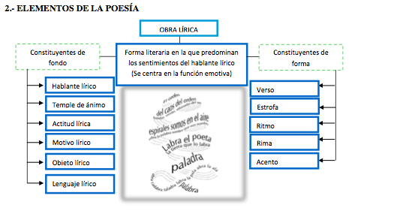
I.- Observa el siguiente mapa del género lírico
ELEMENTO | DEFINICIÓN
Hablante lírico | Es el yo poético, la voz del poeta en la narración lírica
Motivo lírico | Es la idea, situación, emoción o sentimiento sobre el cual el hablante lírico construye su poema.
Objeto lírico | Es la representación que permite al hablante mostrar su interioridad. Es la inspiración poética.
Lenguaje poético | Corresponde a un uso determinado del lenguaje que permite construir el mundo lírico. (más adelante revisaremos algunas figuras literarias que forman parte del lenguaje poético)

II.- Identifica los elementos pedidos en cada texto lírico:

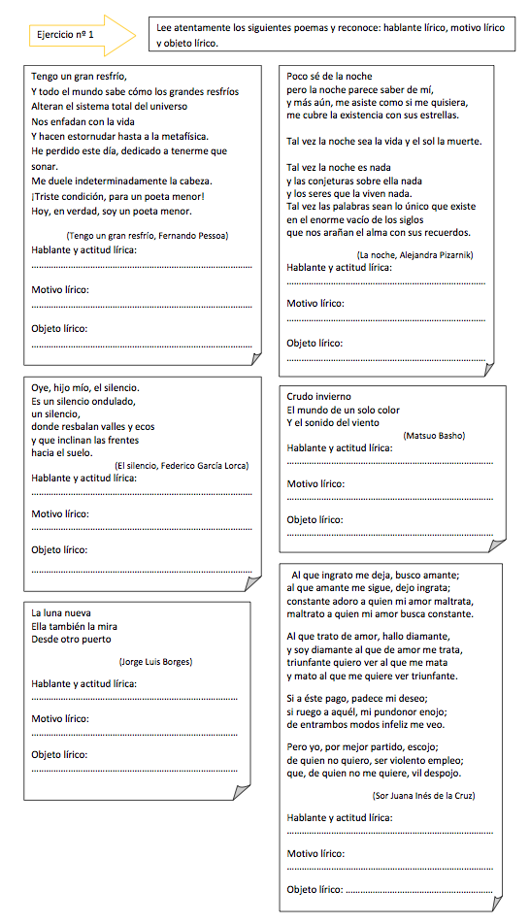
III.- Revisa las definiciones y ejemplos de los conceptos revisados en la ejercitación anterior:
- EL HABLANTE LÍRICO
Es el personaje o ser ficticio creado por el poeta para trasmitir al lector su realidad, su propia forma de verla y sentirla; es decir, es el que entrega el contenido del poema, el que trasmite estas impresiones, sentimientos y emociones al lector, él se encarga de mostrar la realidad del poeta.
Es muy importante no confundir al poeta con el hablante lírico, pues el poeta es el autor del poema, en cambio, el hablante lírico es la voz ficticia que se expresa. Esto queda más claro en el poema "Obrerito" de Gabriela Mistral, ya que ella (poeta) inventa un poema donde un niño (hablante lírico) se dirige a su madre.
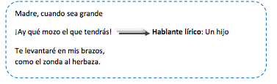

- MOTIVO LÍRICO
Si lees algunos poemas, te podrás dar cuenta de que el amor es uno de los motivos líricos más recurrentes en la poesía. Pueden ser también motivos líricos, la alegría frente a una actitud, la naturaleza, la angustia por el transcurrir de la vida, etc.
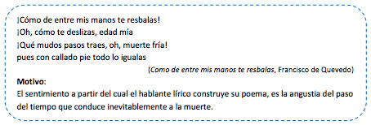

- OBJETO LÍRICO
No olvidemos al Objeto lírico. Puede ser una persona, animal, cosa u objeto personificado que sirve al hablante lírico para expresar su interioridad.
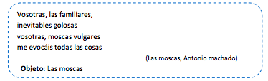

RESUMEN: Cuando nos preguntamos quién se expresa, nos referimos al HABLANTE LÍRICO. Cuando identificamos la persona u objeto que provoca esos sentimientos en el hablante lírico, nos referimos al OBJETO LÍRICO. Y el sentimiento expresado se denomina MOTIVO LIRICO.

